4 DE MAYO.
NOMBRE ______________________________________________________________
En mi familia se vive la pascua.
Colorea esta imagen.
Compartir con la familia forma que tenemos de dar testimonio de la gran fiesta que hay en nuestro corazón. La fiesta de la resurrección. Por lo tanto es el momento de compartir con todos los de la familia este gozo de la pascua. Esto es una costumbre poco arraigada pero no quiere decir que tenga que seguir así, de nosotros depende ponerla en práctica. Es bueno que demos testimonio de la alegría que conlleva la resurrección de Jesús. Jesús resucitado con su resurrección nos da muchos frutos entre: Alegría, paz, amor, esperanza, perdón, valentía y fe. La alegría nos ayuda a estar felices por la resurrección de Jesús. La paz nos ayuda a lograr una convivencia pacífica. El amor, que debemos practicar con los demás para entrar en el cielo. La esperanza nos ayuda a saber que resucitaremos algún día como Jesús. El perdón nos invita a la reconciliación. La valentía nos ayuda a seguir con la misión de la Iglesia. La fe en Jesucristo nos ayuda a expresarla públicamente

Pero preguntémonos que es verdaderamente la ¿PASCUA DEL SEÑOR RESUCITADO? Es el paso de la muerte a la vida, es celebrar que Jesús resucito, que la muerte no tuvo dominio sobre Él.
Es celebrar que el Padre lo resucito y lo glorifico para nunca más morir. Es celebrar nuestra fe en la que nosotros los católicos profesamos en el credo. Cuando decimos Creo en la resurrección de la carne y la vida eterna amen. Celebrar la resurrección de Jesús es celebrar mi pascua eterna, en la que cada uno de nosotros esperamos vivir en el cielo.
Porque es importante la Pascua para la Iglesia y nosotros los creyentes?
La pascua es tan importante que dura 50 días, para celebrar en la familia y por lo mismo la familia debe estar en un ambiente de fiesta y de alegría porque Jesús ha resucitado.

Estudiantes es importante que comprendan lo que estamos viviendo. Especialmente en este tiempo de confinamiento, de cuarentena, es muy bueno que tengan en cuenta una llamada, un mensaje, un te quiero, me haces mucha falta, a sus familiares especialmente con quienes no tienes tanta cercanía. Esto es hacer práctica el mensaje de Jesús resucitado, de vivir en PASCUA.
Recuerda que la verdadera fiesta por la resurrección de Jesús, debe estar en tu corazón y en el de tu familia, así lograremos estar en una fiesta constante y con un agradecimiento profundo hacia Dios por regalarnos a su Hijo para salvarnos y librarnos del pecado.

Actividad:
- En la lectura encontraras unas palabras que son los frutos del resucitado en una familia que vive unida y en paz. ¿cuáles son esos frutos que caracteriza a una familia cristiana?
_____________________________________________________________________________________________________________________________________________________________________________________________________________________________
- Prepare con su familia un ágape pascual, en ella debes poner algunos signos de la resurrección como: el mantel, la luz, la biblia, el agua, las flores, pan, y vino.
- mande las evidencias o sea las fotos de ese encuentro familia.
- Finalmente elija la familia que más se parece a la suya y coloréala. Sustentar el por qué eligió esa familia. __________________________________________________________________________________________________________________________________________________________________________________________________________________________________________________________________________________________________________________________________________________________________________________

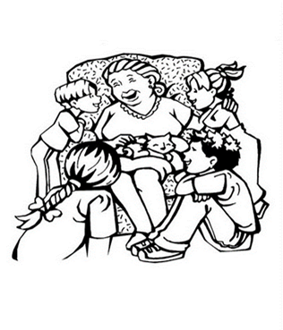

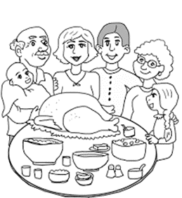

Por favor enviar los trabajos cuando los terminen. No esperar al viernes, así los puedo ir calificando.
OJO… Solo al correo de huribe@campus.com.co pues he tenido dificultad con el correo rubielita1. Pido este favor para no tener dificultad. Gracias.

